Лабораторная работа № 2: Операторы ветвления, циклы, списки и строки
- Создайте новую программу lab_02_01.py по шаблону:
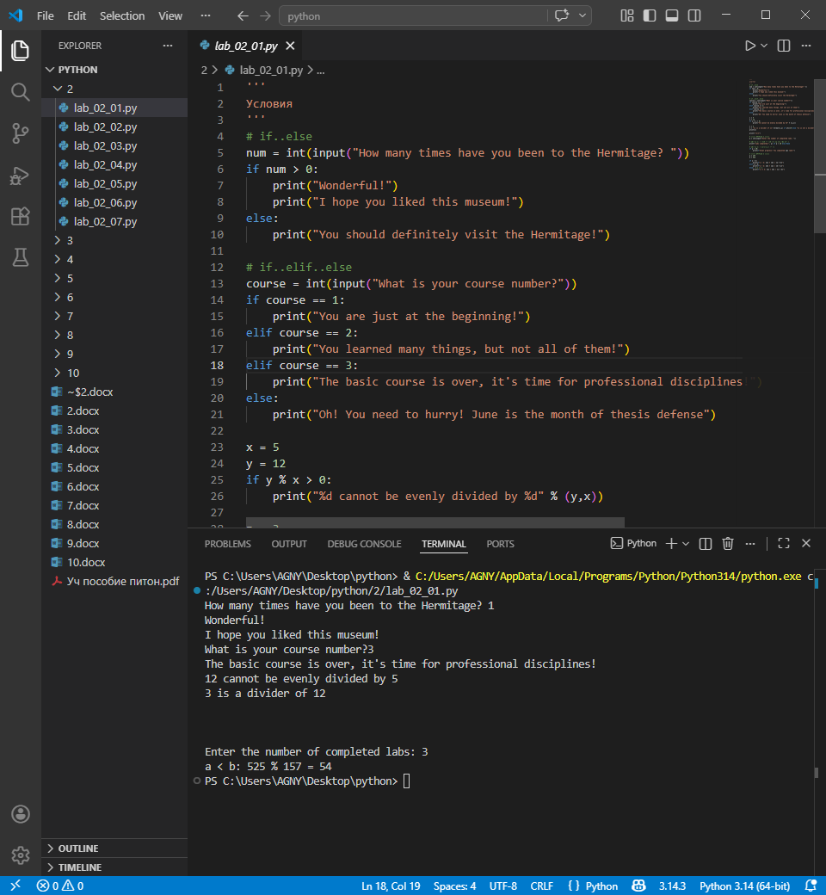
- Дополните код программы lab_02_01.py. Создайте переменную p, в которую будет записано значение количества выполненных за год лабораторных по различным дисциплинам. Осуществите вывод значения переменной в терминал, если значение больше 10. Оператор ветвления запишите двумя способами: в одну строку и в несколько строк. Ознакомьтесь с результатом.
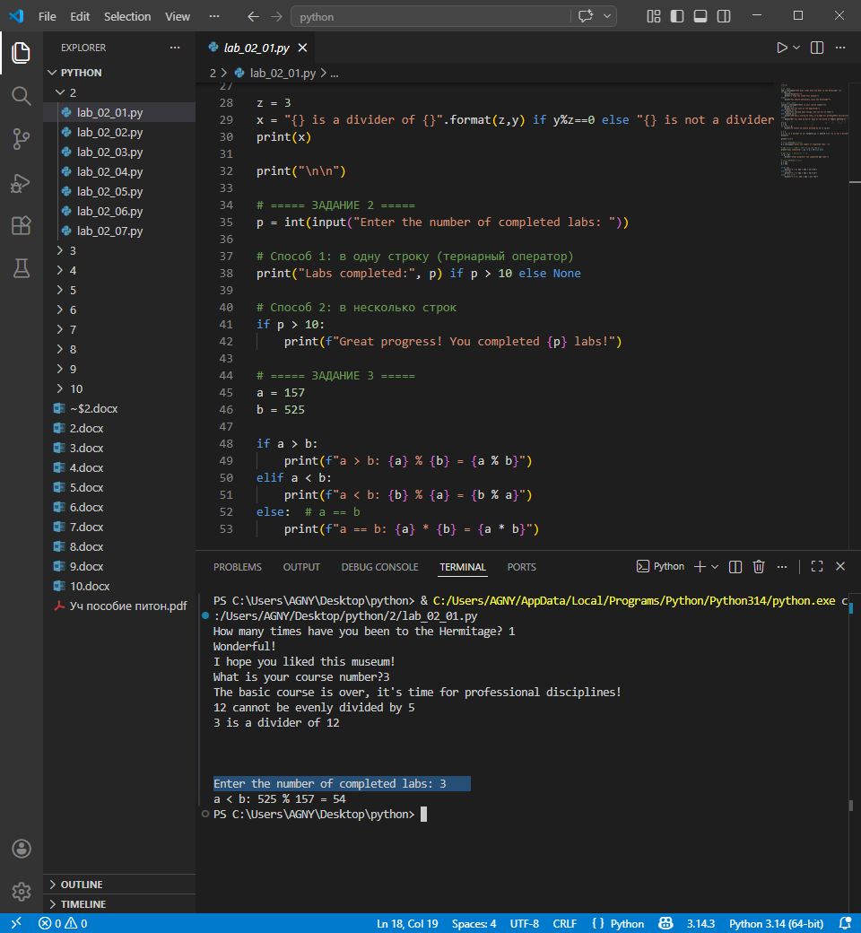
- Дополните код программы lab_02_01.py, создав переменные a со значением 157 и b со значением 525. Осуществите проверку, изменяя значения переменных в соответствии с условиями. Ознакомьтесь с результатом.
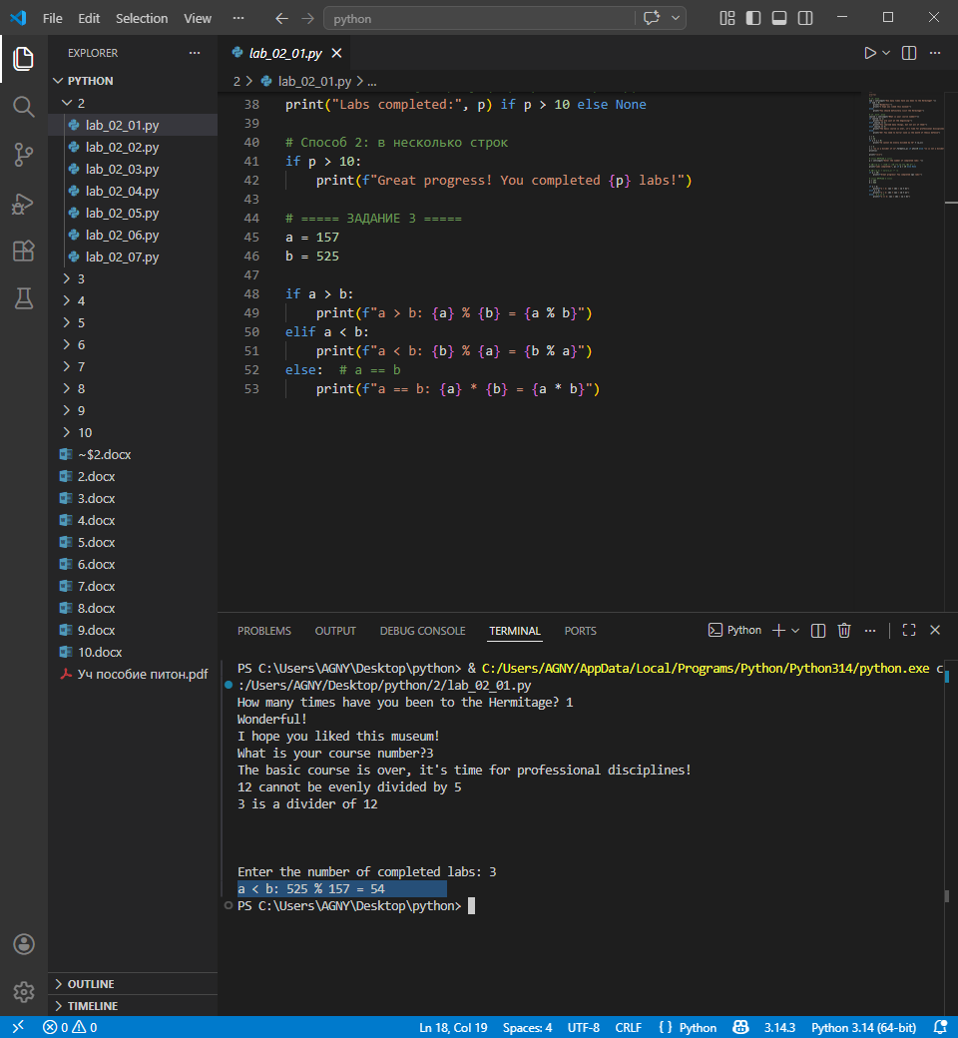
- Создайте новую программу lab_02_02.py по следующему шаблону:
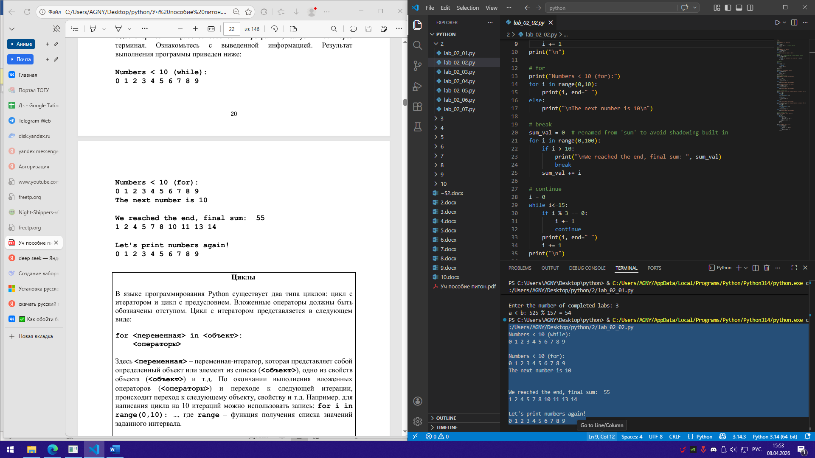
- Дополните код программы lab_02_02.py. Осуществите вывод на экран чисел в диапазоне от 0 до 500, кратных 7, с использованием двух видов циклов. По окончании работы циклов в блоке else выведите сообщение "All numbers were printed!". Ознакомьтесь с результатом.
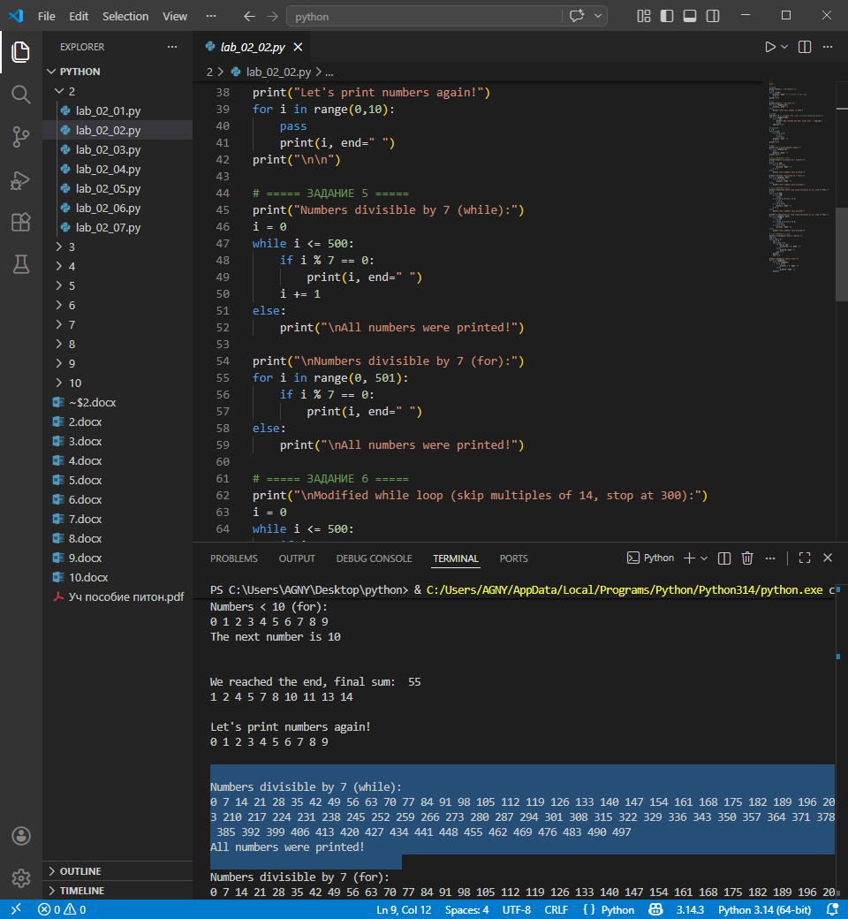
- Дополните код программы lab_02_02.py. Модифицируйте написанные на предыдущем шаге циклы, добавив пропуск вывода значений кратных 14 и остановку цикла по достижении значения 300 (с помощью break). Ознакомьтесь с результатом.
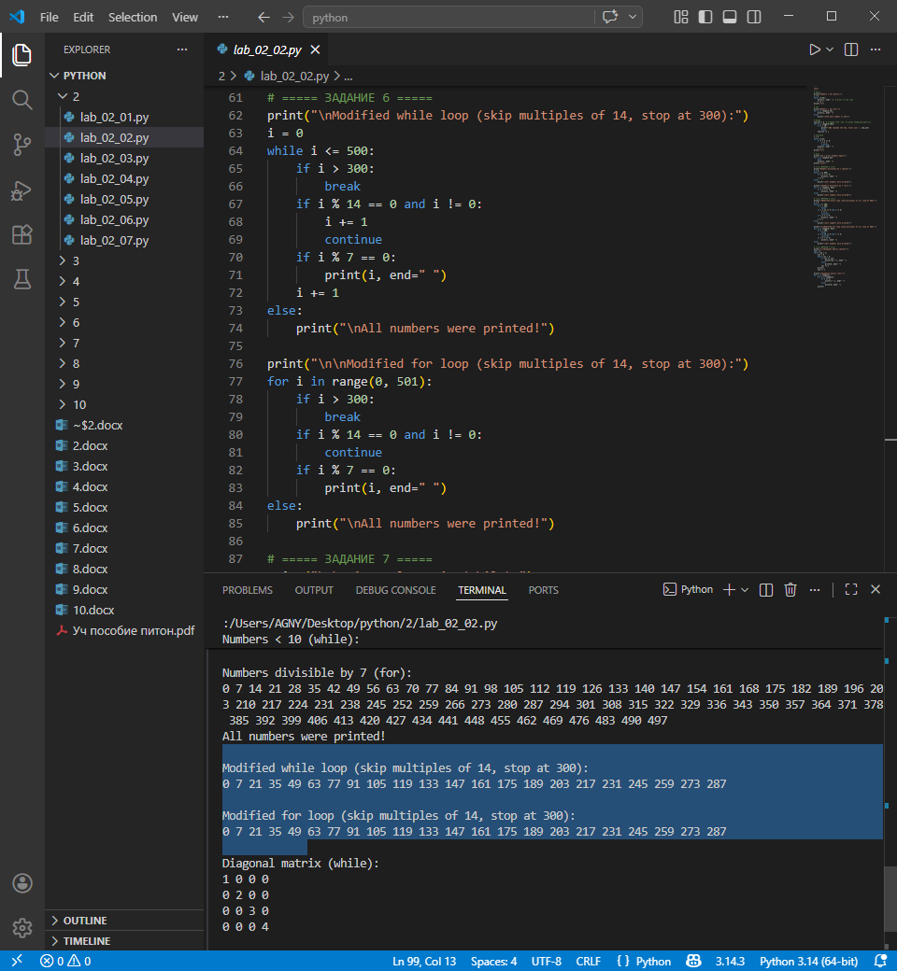
- Дополните код программы lab_02_02.py. Осуществите вывод на экран следующей таблицы с использованием двух видов циклов: 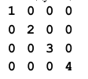
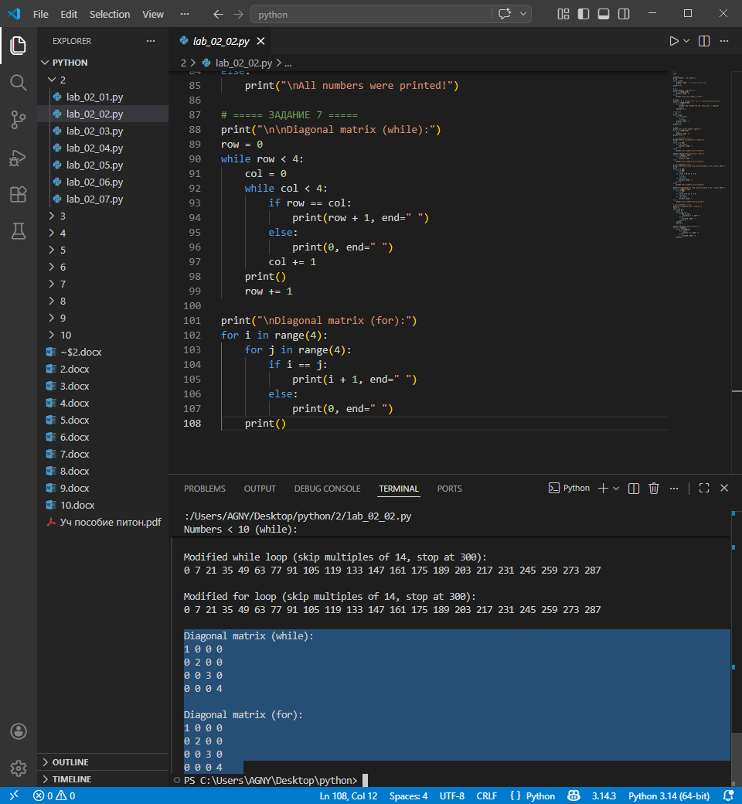

- Создайте новую программу lab_02_03.py по следующему шаблону
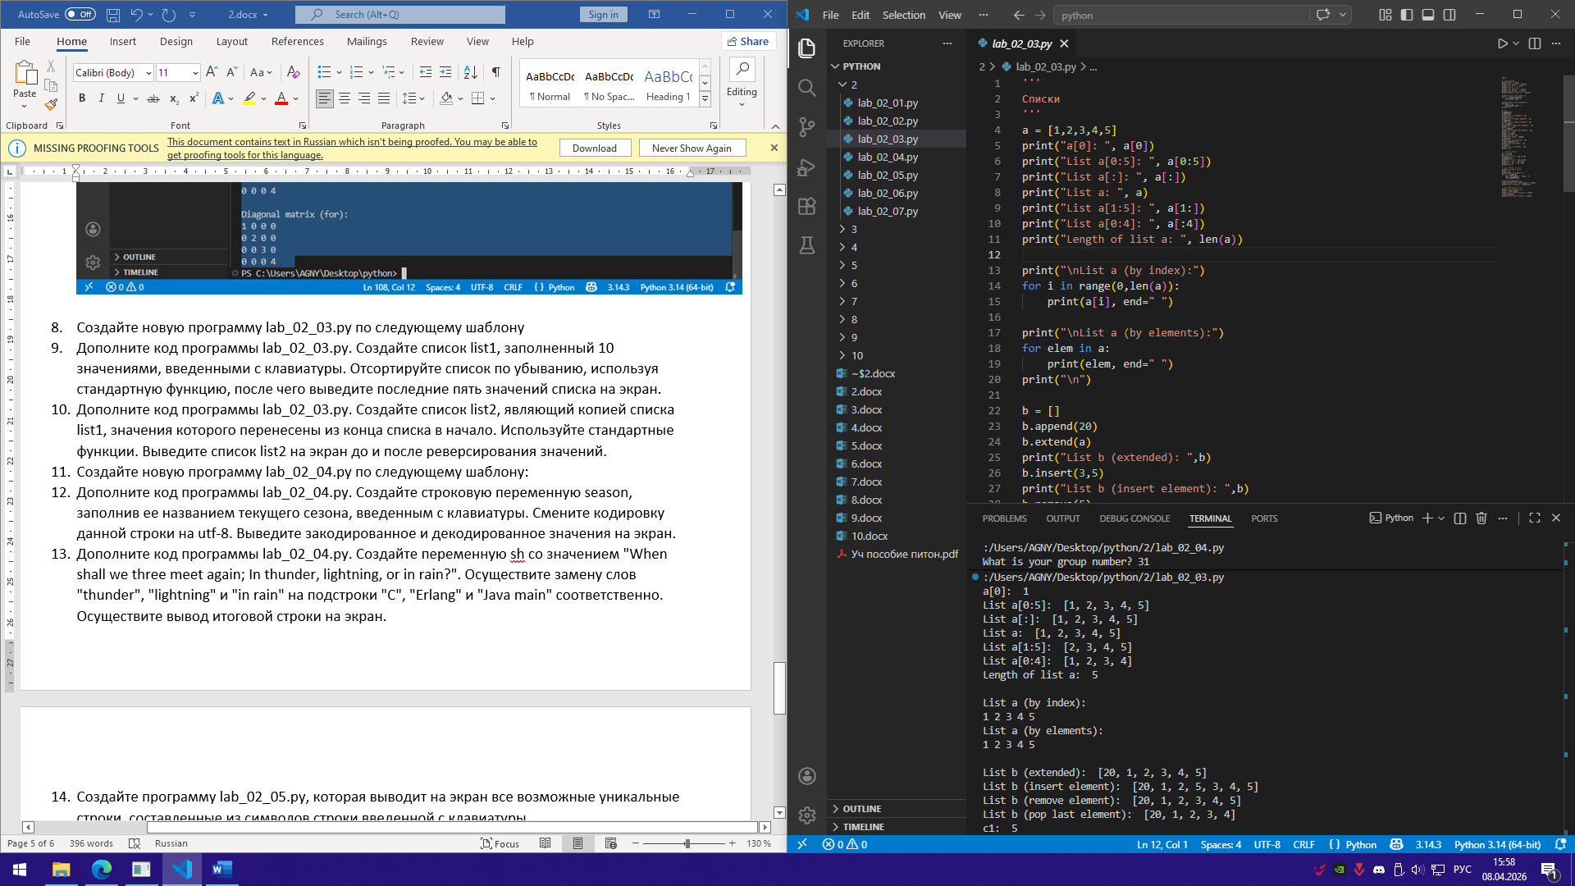
- Дополните код программы lab_02_03.py. Создайте список list1, заполненный 10 значениями, введенными с клавиатуры. Отсортируйте список по убыванию, используя стандартную функцию, после чего выведите последние пять значений списка на экран.
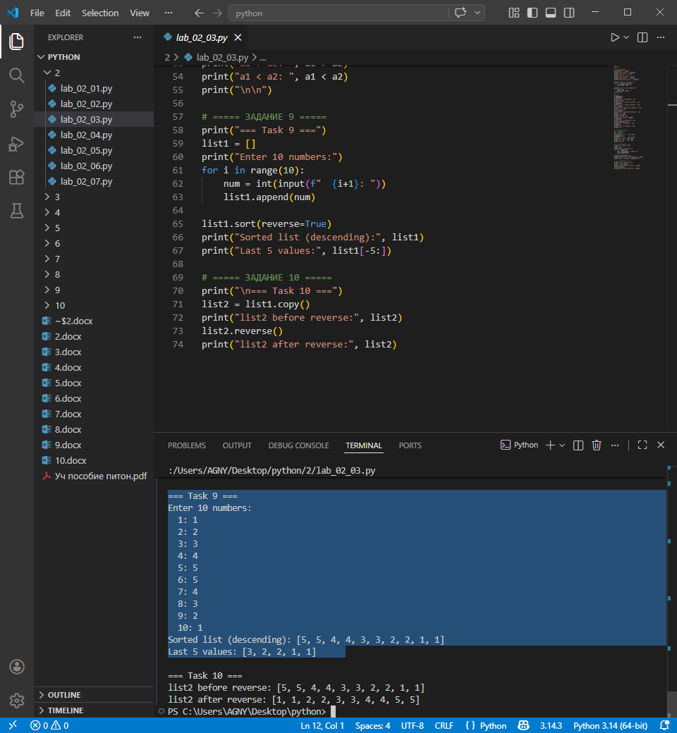
- Дополните код программы lab_02_03.py. Создайте список list2, являющий копией списка list1, значения которого перенесены из конца списка в начало. Используйте стандартные функции. Выведите список list2 на экран до и после реверсирования значений.
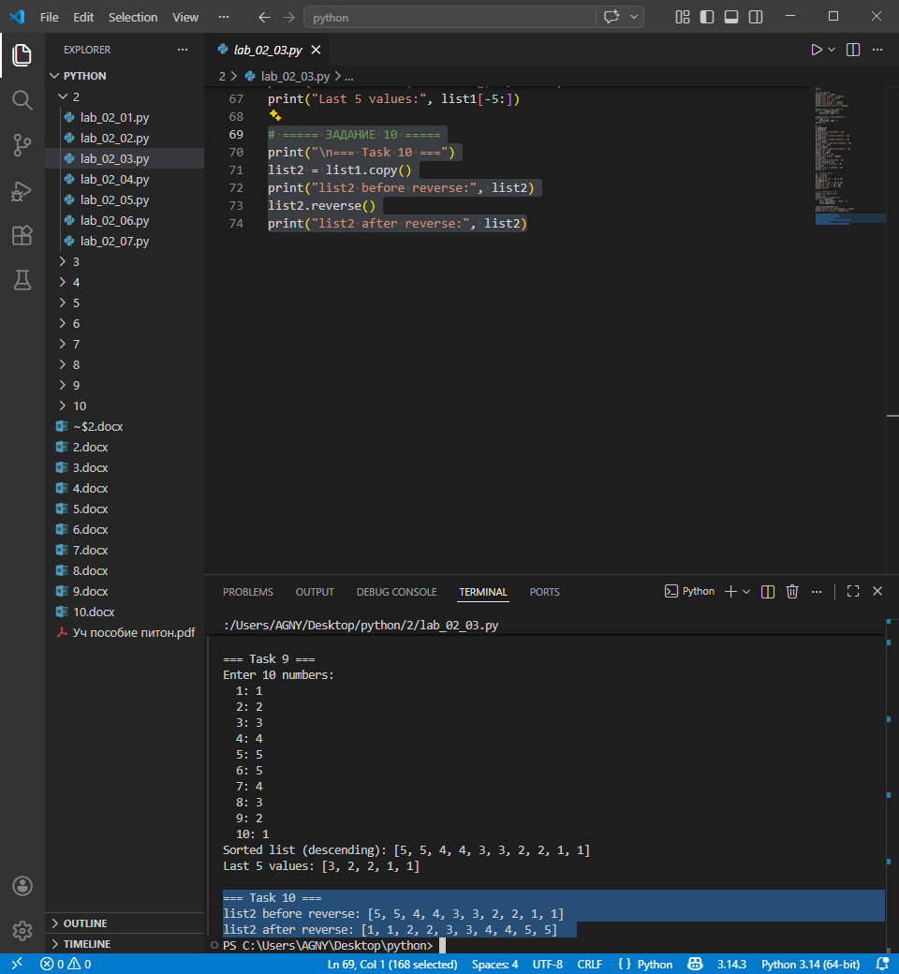
- Создайте новую программу lab_02_04.py по следующему шаблону:
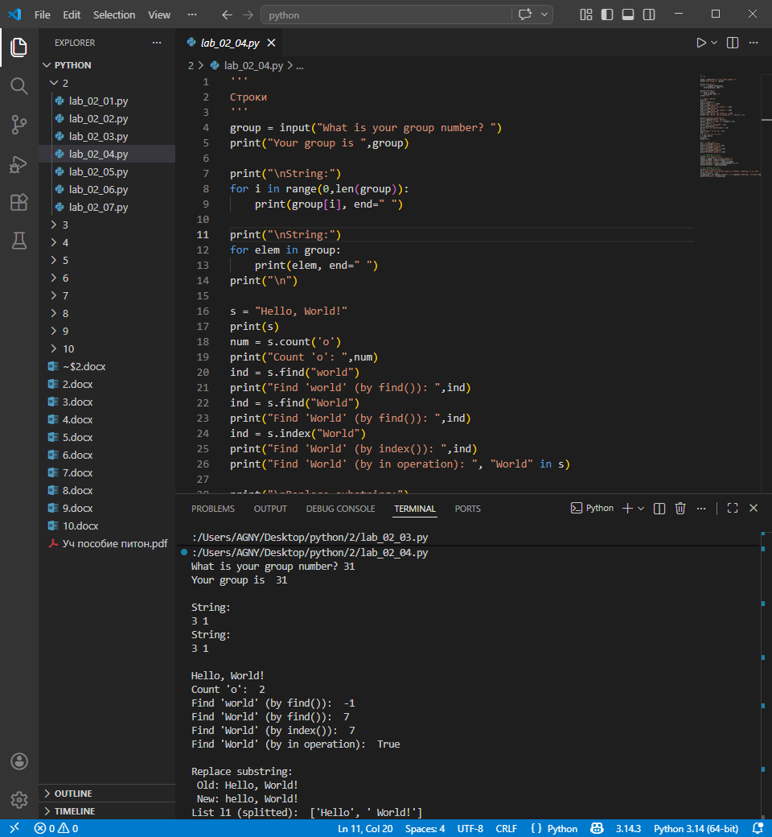
- Дополните код программы lab_02_04.py. Создайте строковую переменную season, заполнив ее названием текущего сезона, введенным с клавиатуры. Смените кодировку данной строки на utf-8. Выведите закодированное и декодированное значения на экран.
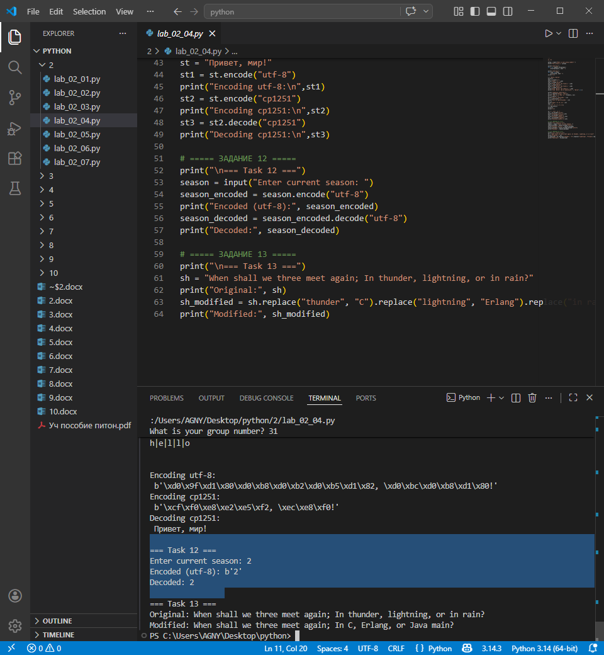
- Дополните код программы lab_02_04.py. Создайте переменную sh со значением "When shall we three meet again; In thunder, lightning, or in rain?". Осуществите замену слов "thunder", "lightning" и "in rain" на подстроки "C", "Erlang" и "Java main" соответственно. Осуществите вывод итоговой строки на экран.
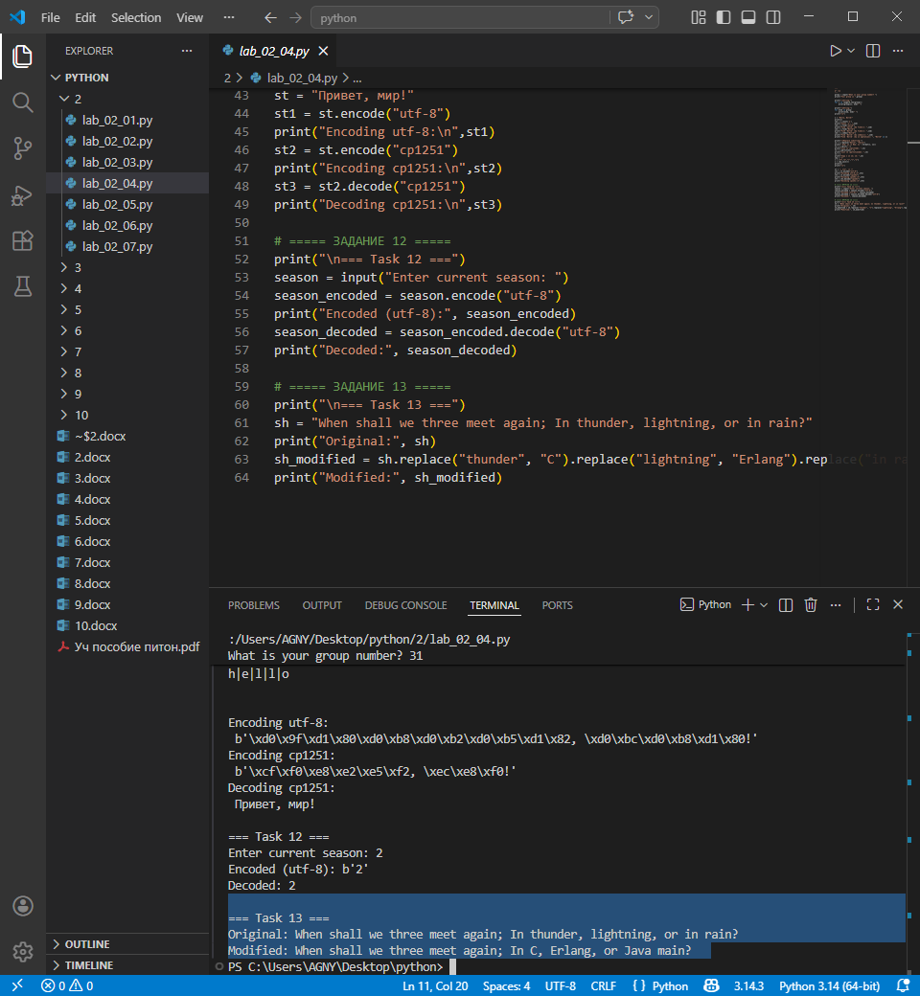
- Создайте программу lab_02_05.py, которая выводит на экран все возможные уникальные строки, составленные из символов строки введенной с клавиатуры.
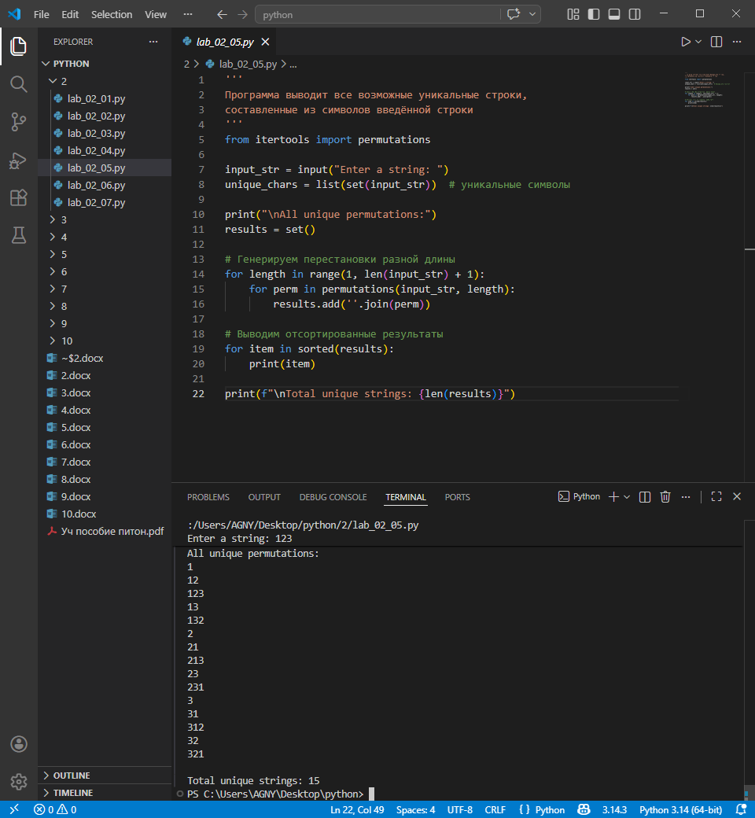
- Создайте программу lab_02_06.py, которая выводит на экран дополнительный код введенного с клавиатуры шестнадцатеричного числа на восемь разрядов.
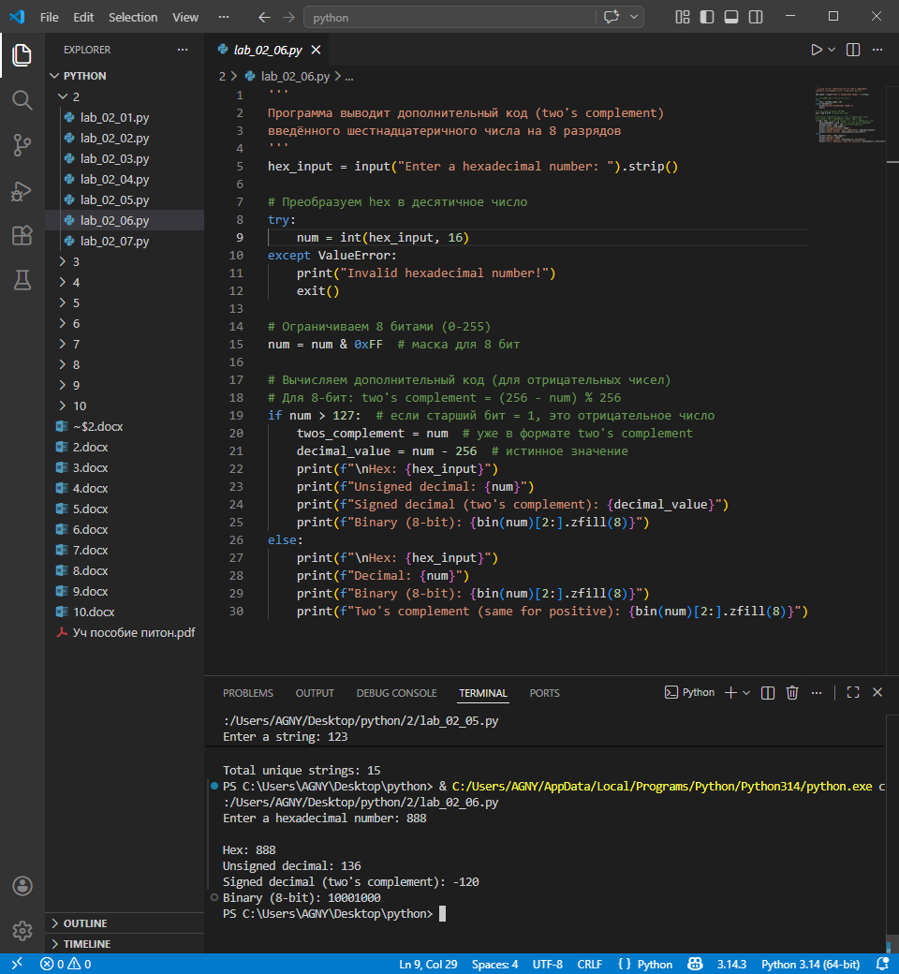
- Создайте программу lab_02_07.py, которая преобразует введенное с клавиатуры двенадцатеричное число в систему с основанием 14 и выводит результат преобразования на экран.
